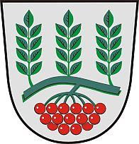
Obecní úřad Žeraviny
tel. fax 518 327 123
696 63 Hroznová Lhota ou.zeraviny@seznam.cz

S účinností od 16. března 2020

do odvolání

Nové úřední hodiny

Obecního úřadu Žeraviny

8
Po | 8:00 - 9:00
Út | ---
St | 8:00 - 9:00
Čt | ---
Pá | ---

Žádáme všechny, aby byli disciplinovaní v dodržování nově stanovených úředních hodin.

V případě, že Vaše přítomnost na Obecním úřadě není nezbytně nutná,

je možné se na nás obrátit jinými způsoby:

telefonicky, e-mailem, datovou schránkou, poštou.

Děkujeme za pochopení.

